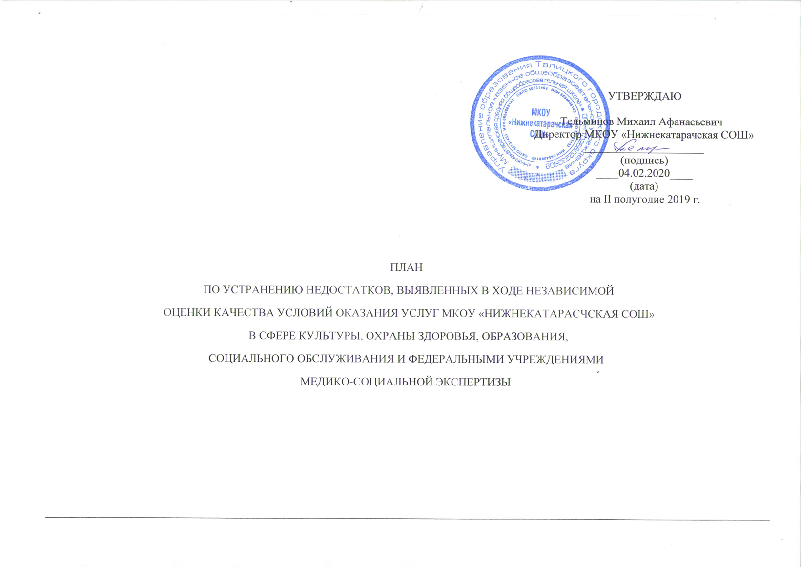

ПЛАН
по устранению недостатков, выявленных в ходе независимой оценки качества условий оказания услуг ¹

МКОУ «Нижнекатарачская СОШ»

на II полугодие 2019 год
Недостатки, выявленные в ходе независимой оценки качества условий оказания услуг организацией | Наименование мероприятия по устранению недостатков, выявленных в ходе независимой оценки качества условий оказания услуг организацией | Плановый срок реализации мероприятия | Ответственный  исполнитель  (с указанием фамилии, имени, отчества и должности) | Сведения о ходе реализации мероприятия²
 |  |  |  | реализованные меры по устранению выявленных недостатков | фактический  срок  реализации

I. Открытость и доступность информации об организации или о федеральном учреждении медико-социальной экспертизы
1. Доступность взаимодействия с образовательной организацией, с помощью электронных сервисов, предоставляемых на официальном сайте организации в сети интернет, в том числе наличие возможности внесения предложений, направленных на улучшение работы организации. | Информационное родительское собрание по работе в электронных сервисах, получении информации с сайта школы, электронного журнала, внесении предложений, направленных на улучшение работы школы. | декабрь 2019 | Изюрова Римма Анатольевна  учитель химии , ответственный за работу школьного сайта и электронного журнала. | Родители 60% имеют доступ к сайту школы и электронному журналу, электронным сервисам для подготовки к ГИА выпускников. Заключили договор с Ростелекомом на установку оптоволоконного кабеля, не выполнено. Нет финансирования. | До 30.12.2019

2.Наличие необходимых условий для охраны и укрепления здоровья, организации питания обучающихся. | Создать комиссию по контролю за качеством приготовления обедов для учащихся, организовать повышение квалификации повара. | В течении учебного года | Тельминов М. А.- директор школы. | Создана комиссия по контролю за качеством приготовления обедов. | Приказ № 92 от 15.09.2019г.
3.Наличие возможности развития творческих способностей и интересов обучающихся, включая их участие в конкурсах и олимпиадах (в том числе во всероссийских и международных), выставках, смотрах, физкультурных мероприятиях, спортивных мероприятиях, в том числе в официальных спортивных соревнованиях, и других массовых мероприятиях. | Провести анализ запросов участников образовательного процесса для расширения спектра кружков, оказываемых ОО во внеурочное время. Привлечь новых специалистов. Более активно организовывать учащихся в конкурсах и олимпиадах, выставках и спортивных мероприятиях. | В течении учебного года | Берсенева Л.А- зам. директора по УВР,  Сбродова Л. Н – педагог-организатор  Бутаков С.А. – учитель физкультуры, тренер по волейболу. | Участвовали в районных олимпиадах: ученики 3 по математике II место (грамота ТГО от 16.11.19г) ученик 7 класса по биологии III место (грамота от 18.11.2019г.) Ежегодно принимают участие ученики в районном конкурсе, патриотической песни. Районная эстафета 05.10.19 г. на приз газеты «Сельская новь», «Кросс наций» осень, соревнование по волейболу 1, 2, 3 места,  посвящённые войнам-интернационалистам (Бутакову Е.Ф, Ознобихину А.С.)  23.10.2019г. | В учебный годувыполняется план по участию в районных конкурсах, участию в олимпиадах предметных, регулярно по участию в районных спортивных мероприятиях.

III. Доступность услуг для инвалидов
4.Наличие условий организации обучения и воспитания обучающихся с ограниченными возможностями здоровья и инвалидов. | Разработать план мероприятий по созданию условий обучения детей ОВЗ и обучения ученика – инвалида на дому.  Заключить договор с Центром ППМСП «Ресурс» на получение программного обеспечения для обучения с использованием ДОТ (от 10.08.2017г) | 01.09.2019 | Тельминов М. А.- директор школы. | Инвалид – ученик 5 класса Савин Никита, условия созданы для обучения на дому хорошие, программное обеспечение использует. | С 01.09.2019 -30.12.2019г. оборудование специалистами проверяется и используется учеником.

IV. Доброжелательность, вежливость работников организации или федерального учреждения медико-социальной экспертизы.
5. Доля получателей образовательных услуг, положительно оценивающих доброжелательность и вежливость работников организации от общего числа опрошенных получателей образовательных услуг. |  |  | Берсенева Л.А – Зам. директора по УВР | Доля получателей образовательных услуг, положительно оценивающих доброжелательность и вежливость работников «хорошая»

V. Удовлетворенность условиями оказания услуг
6. Доля получателей образовательных услуг, удовлетворенных компетентностью работников организации, от общего числа опрошенных получателей образовательных услуг. | Поддерживать на прежнем уровне качество предоставляемых образовательных услуг. |  | Тельминов М. А.- директор школы | Доля получателей образовательных услуг, удовлетворенных компетентностью работников организации, от общего числа опрошенных получателей образовательных услуг «хорошая»

